Đoạn code sau khi refactor:

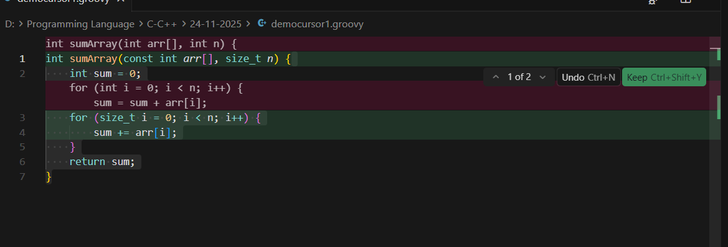

Chạy đoạn code sau khi refactor:

